

STANDAR OPERASIONAL PROSEDUR/ LEMBAR OBSERVASI
SADARI (Pemeriksaan Payudara Sendiri) dan SADANIS (Pemeriksaan Payudara Klinis

Nama : ………………………………… Tanggal : ………………………………
NPM : ………………………………… Tingkat : ………………………………

NO | KEGIATAN | HASIL |  | KET.
NO | KEGIATAN | YA | TIDAK | KET.
1 | DEFINISI  (Pemeriksaan Payudara Sendiri) adalah prosedur pemeriksaan payudara yang dilakukan sendiri secara rutin untuk membantu mendeteksi perubahan atau kelainan pada payudara sedini mungkin.
2 | PRINSIP  - dilakukan secara rutin, sistematis, teliti, dan bertujuan mendeteksi perubahan pada payudara sedini mungkin.
3 | TUJUAN  - Mengenali kondisi normal payudara.  - Menemukan benjolan atau perubahan pada payudara sejak dini.  - Meningkatkan kesadaran terhadap kesehatan payudara.
4 | PERSIAPAN ALAT  - Cermin : Digunakan untuk mengamati bentuk, ukuran, dan perubahan pada payudara.  - Bantal (opsional) : Digunakan saat pemeriksaan dalam posisi berbaring untuk membantu meratakan jaringan payudara.  - Pencahayaan yang cukup : Memudahkan pengamatan perubahan pada kulit dan puting.  - Sabun atau lotion (opsional) : Membantu perabaan saat pemeriksaan dilakukan ketika mandi.
5 | PROSEDUR TINDAKAN  - Tahap Pra Interaksi  - Mengucapkan salam terapeutik  - Memperkenalkan diri  - Menjelaskan pada klien dan keluarga tentang prosedur dan tujuan tindakan yang akan dilaksanakan.  - Penjelasan yang disampaikan dimengerti klien/keluarganya  - Selama komunikasi digunakan bahasa yang jelas, sistematis serta tidak mengancam.  - Klien/keluarga diberi kesempatan bertanya untuk klarifikasi  - Privacy klien selama komunikasi dihargai.  - Memperlihatkan kesabaran , penuh empati, sopan, dan perhatian serta respek selama berkomunikasi dan melakukan tindakan  - Membuat kontrak (waktu, tempat dan tindakan yang akan dilakukan)  - Tahap Orientasi  - Mengucapkan salam terapeutik dan memperkenalkan diri  - Validasi data : nama klien dan data lain terikat  - Meminta persetujuan tindakan  - Menyampaikan/menjelaskan tujuan tindakan  - Menyampaikan/menjelaskan langkah-langkah prosedur  - Membuat kontrak dan kesepakatan untuk pelaksanaan Tindakan  - Tahap Kerja  Pemeriksaan payudara dapat dilakukan dengan melihat perubahan dihadapan cermin dan melihat perubahan bentuk payudara dengan cara berbaring.  Melihat perubahan bentuk payudara dengan berbaring  Tahap 1  Tahap 2  Tahap 3  Tahap 4  Melihat perubahan bentuk payudara dengan berbaring  Tahap 1 Persiapan  Tahap 2 Pemeriksaan payudara dengan vertical strip  Tahap 3 Pemeriksaan payudara dengan cara memutar  Tahap 4 Pemeriksaan cairan di puting payudara  Tahap 5 Memeriksa ketiak  - Tahap Terminasi  - Mengevaluasi hasil tindakan yang baru dilakukan  - Berpamitan dengan pasien  - Merapikan alat dan mengembalikan ke tempat semula (ruang penyimpanan).  - Mencuci tangan
  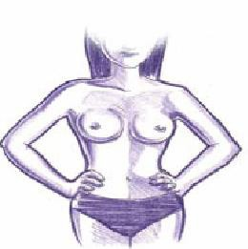 | Menegangkan otot-otot bagian dada dengan berkacak pinggang/ tangan menekan pinggul dimaksudkan untuk menegangkan otot di daerah axilla.  - Amati apakah payudara kiri, kanan simetris,  - lihat ukuran bentuk dan warna serta ada kah bengkak  - apakah ada kerutan, apakah ada cekungan ke dalam, apakah ada tonjolan kedapan, apakah puting invertid,
  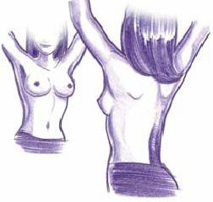 | Periksa payudara dengan tangan diangkat di atas kepala. Dengan maksud untuk melihat retraksi kulit atau perlekatan tumor terhadap otot atau fascia di bawahnya.
  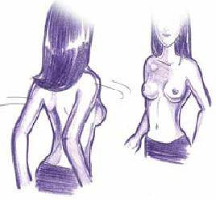 | Berdiri tegak di depan cermin dengan tangan disamping kanan dan kiri. Miringkan badan ke kanan dan kiri untuk melihat perubahan pada payudara.
  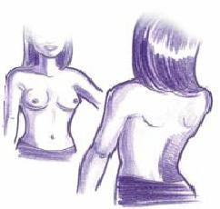 | Melihat perubahan bentuk dan besarnya payudara, perubahan puting susu, serta kulit payudara di depan kaca. Sambil berdiri tegak depan cermin, posisi kedua lengan lurus ke bawah di samping badan
  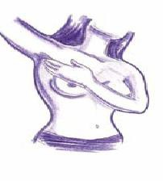 | Dimulai dari payudara kanan.  Berbaring menghadap ke kiri dengan membengkokkan kedua lutut Anda. Letakkan bantal atau handuk mandi yang telah dilipat di bawah bahu sebelah kanan untuk menaikan bagian yang akan diperiksa. Kemudian letakkan tangan kanan Anda di bawah kepala. Gunakan tangan kiri Anda untuk memeriksa payudara kanan. Gunakan telapak jari-jari Anda untuk memeriksa sembarang benjolan atau penebalan.
  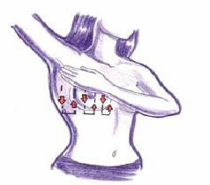 | Memeriksa seluruh bagian payudara dengan cara vertical, dari tulang selangka di bagian atas ke bra-line di bagian bawah, dan garis tengah antara kedua payudara ke garis tengah bagian ketiak Anda. Gunakan tangan kiri untuk mengawali pijatan pada ketiak. Kemudian putar dan tekan kuat untuk merasakan benjolan. Gerakkan tangan Anda perlahan-lahan ke bawah bra line dengan putaran ringan dan tekan kuat di setiap tempat. Di bagian bawah bra line, bergerak kurang lebih 2 cm kekiri dan terus ke arah atas menuju tulang selangka dengan memutar dan menekan. Bergeraklah ke atas dan ke bawah mengikuti pijatan dan meliputi seluruh bagian yang ditunjuk.
  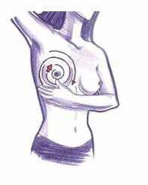 | Berawal dari bagian atas payudara Anda, buat putaran yang besar. Bergeraklah sekeliling payudara dengan memperhatikan benjolan yang luar biasa. Buatlah sekurang-kurangnya tiga putaran kecil sampai ke puting payudara. Lakukan sebanyak 2 kali. Sekali dengan tekanan ringan dan sekali dengan tekanan kuat. Jangan lupa periksa bagian bawah areola mammae.
  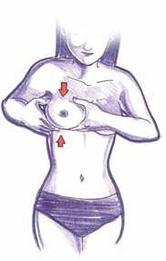 | Menggunakan kedua tangan, kemudian tekan payudara Anda untuk melihat adanya cairan abnormal dari puting payudara.
  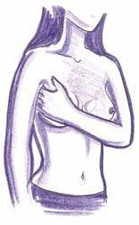 | Letakkan tangan kanan Anda ke samping dan rasakan ketiak Anda dengan teliti, apakah teraba benjolan abnormal atau tidak.
6 | EVALUASI  - Berfokus pada masalah klien  - Penentuan prioritas terhadap tujuan yang telah di identifikasi  - Dapat diatasi dengan tindakan Keperawatan  - Mengkaji respon pasien dari tindakan yang telah diberikan  - Melakukan tindakan sesuai prioritas Masalah  - Melakukan tindakan sesuai dengan rencana yang telah di buat
7 | DOKUMENTASI  - Dokumentasi keperawatan dirumusakan sesuai dengan data  - Dokumentasi keperawatan terdiri dari 4 tahapan yaitu; Pengkajian dan analisa data, Intervensi, Implementasi, Evaluasi keperawatan  - Dokumentasi keperawatan disusun dengan benar dan akurat  - Pencantuman nama jelas perawat dan paraf

Mahasiswa Penguji

( ………………………….. ) ( ………………………….. )

